**RETO 1**

* Propiedades que no permitan fiestas.

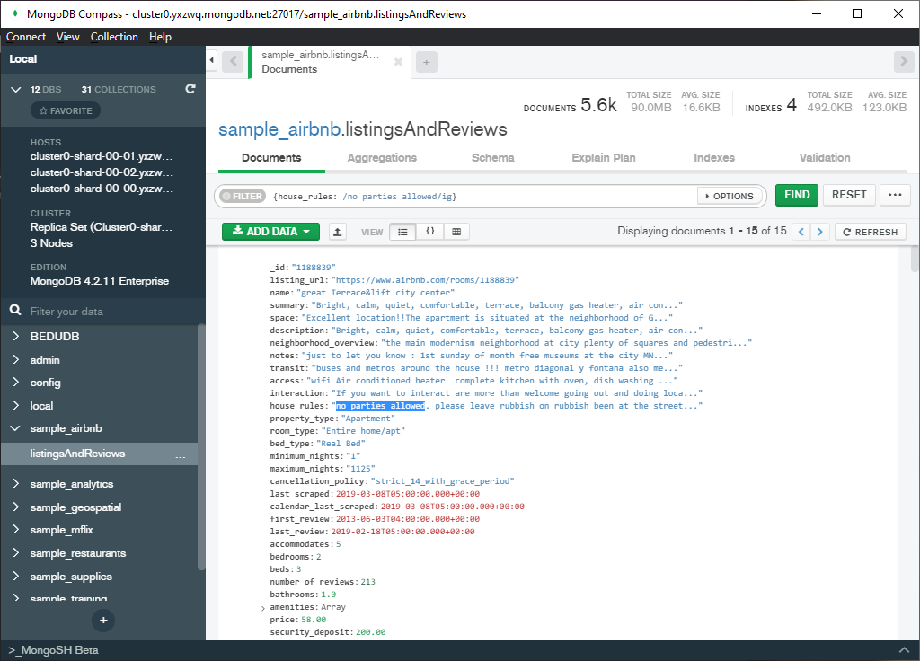

* Propiedades que admitan mascotas.

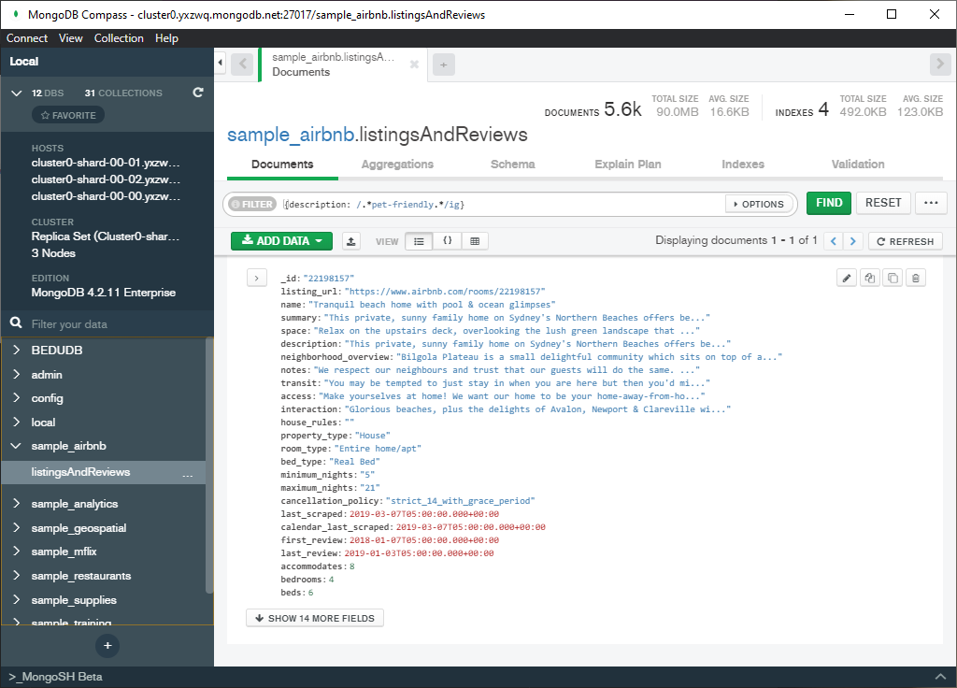

* Propiedades que no permitan fumadores.

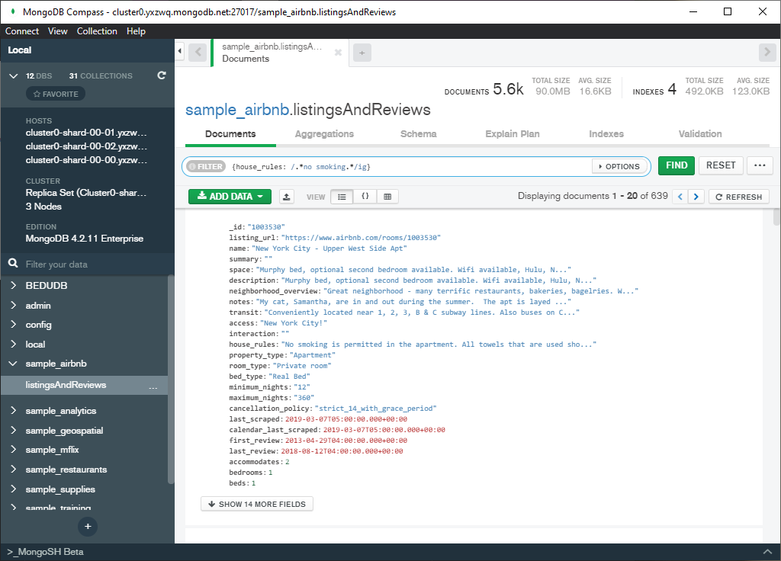

* Propiedades que no permitan fiestas ni fumadores.

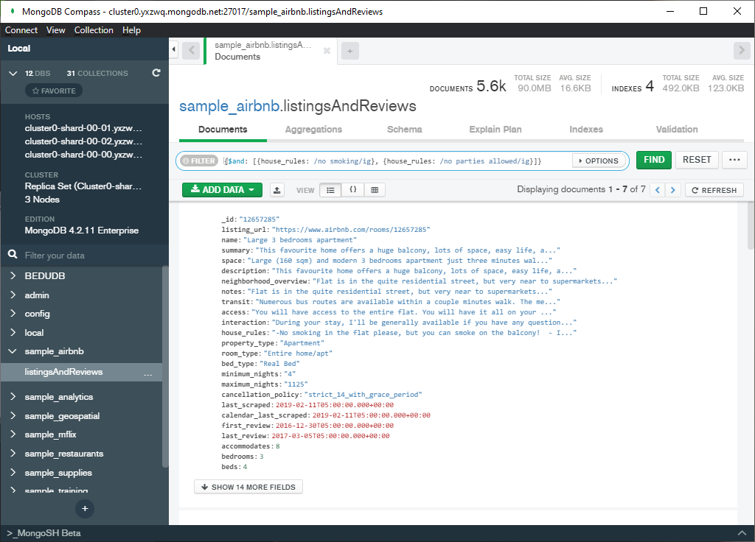

**RETO 2**

{number_of_reviews: {$gte: 50}, "review_scores.review_scores_rating": {$gte: 80}, amenities: {$in: [/Ethernet connection/i]}, "address.country": "Brazil"}

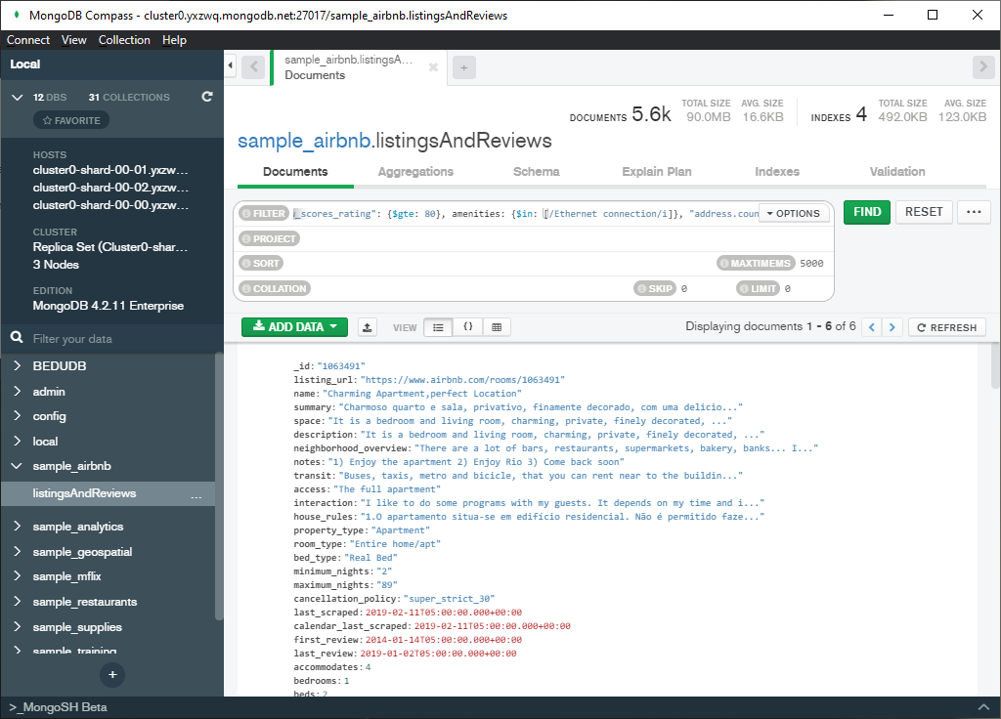

**RETO 3**

